|  |  |
| --- | --- |
| **SỞ GIÁO DỤC VÀ ĐÀO TẠO**  **NINH BÌNH**  **ĐỀ CHÍNH THỨC** | **ĐỀ THI CHỌN HSG LỚP 9 CẤP TỈNH**  **NĂM HỌC 2023 - 2024**  **Môn thi: HOÁ HỌC**  Thời gian làm bài: 150 phút (không kể thời gian giao đề)  Ngày thi: 27 / 2 / 2024  (Đề thi có 6 câu, gồm 02 trang) |

Cho nguyên tử khối: H=1 ; C=12 ; N=14 ; O=16 ; Na=23 ; Mg=24 ; S=32 ; Cl=35,5 ; Ag=108; Ba=137 ; Fe=56 ; Cu=64. Các thể tích khí ở đktc.

**Câu 1. (2,0 điểm)**

1. Viết các phương trình hóa học thể hiện dãy chuyển hóa (mỗi mũi tên ứng với một phản ứng).
2. FeFe3O4 Fe2(SO4)3 FeSO4  FeCl3
3. Xenlulozơ A B D Polietilen

A, B, D là chất hữu cơ.

1. Trong một thí nghiệm, cần pha chế 500ml dung dịch H2SO4 0,2M từ nước cất và H2SO4.3SO3.

a) Xác định khối lượng H2SO4.3SO3 cần dùng.

b) Giải thích tại sao khi pha chế cần cho từ từ oleum vào nước?

c) Dụng cụ nào (hình bên) cho kết quả pha chế chính xác hơn? Giải thích?

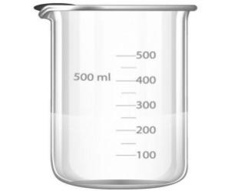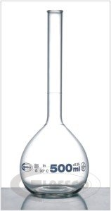

Vạch mức 500ml

**Cốc Bình định mức**

**Câu 2. (3,0 điểm)**

**1.** Cho các dung dịch không nhãn sau: HCl 0,12M, Ba(OH)2 0,1M, NaOH 0,1M. Dùng thêm dung dịch phenolphtalein và các dụng cụ cần thiết, hãy phân biệt các dung dịch trên.

**2.** Cho 19,9 gam hỗn hợp Ba, Na, Na2O, BaO vào nước dư thu được 2,24 lít H2 (đktc) và dung dịch X. Cho CO2 hấp thụ từ từ tới dư vào dung dịch X. Đồ thị hình bên biểu diễn sự phụ thuộc của số mol kết tủa theo số mol CO2 được hấp thụ.

**a)** Viết các phương trình phản ứng.

**b)** Tính số mol NaOH trong X.

**c)** Tính giá trị của y.

**d)** Tính số mol CO2 để lượng kết tủa đạt cực đại.

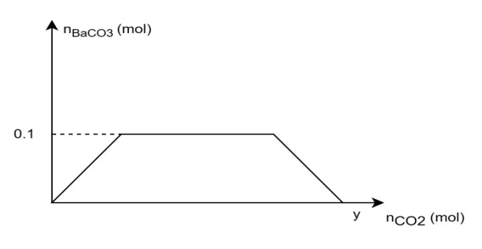

**Câu 3. (3,0 điểm)**

**1.** Đốt cháy hỗn hợp cacbon và lưu huỳnh trong oxi thu được hỗn hợp khí A. Cho một phần A qua dung dịch NaOH dư được đung dịch B và khí C. Cho khí C qua bột CuO nung nóng được khí D. Phần A còn lại cho tác dụng với nước brom thu được dung dịch E. Thêm dung dịch BaCl2 vào dung dịch E thấy có kết tủa màu trắng. Các phản ứng xảy ra hoàn toàn.

Viết các phương trình phản ứng minh họa.

**2**. Trong phòng thí nghiệm, khí Z (có mùi hắc, màu vàng lục), được điều chế từ dung dịch X chất rắn Y, như hình bên.

a) Tìm các chất X, Y, Z. Viết phương trình hóa học minh họa.

b) Nêu vai trò của H2SO4 đặc và bông tẩm dung dịch NaOH.

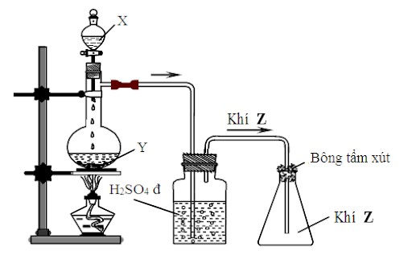

**3.** Trong tự nhiên, dầu mỏ tập trung thành những vùng lớn, sâu trong lòng đất tạo thành các mỏ dầu. Trong mỏ dầu có chứa khí đồng hành, dầu thô và nước mặn. Muốn khai thác dầu mỏ, người ta khoan tới lớp dầu lỏng, ban đầu tự phun lên. Khi ngừng phun, dầu trong mỏ vẫn còn một lượng lớn.

a) Cho biết sản phẩm khai thác được từ tháp A, B?

b) Nêu giải pháp để khai thác lượng dầu còn lại, giải thích?

B

AAAA

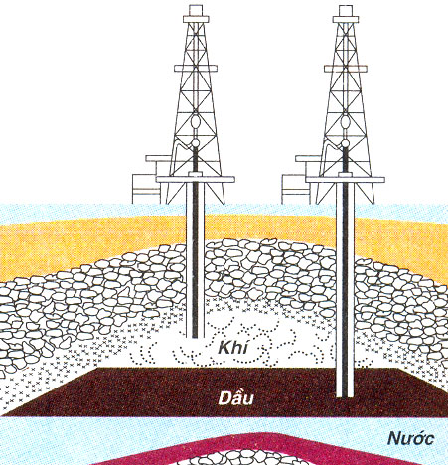

**4.** Giải thích vì sao khi ăn cơm, nếu nhai kỹ sẽ thấy vị ngọt?

**Câu 4. (4, 0 điểm)**

**1.** Một hỗn hợp chứa các kim loại Al, Fe, Cu, Ag. Bằng phương pháp hóa học, hãy tách riêng các kim loại từ hỗn hợp trên. Viết các phương trình phản ứng hoá học minh họa.

**2.** Cho **m** gam bột Zn vào dung dịch chứa đồng thời 0,1 mol Cu(NO3)2 và 0,2 mol AgNO3. Sau một thời gian thu được 32,88 gam hỗn hợp chất rắn **A** và dung dịch **B**. Lọc tách **A**, thêm 0,3 mol bột Mg vào **B**, sau khi phản ứng xảy ra hoàn toàn thu được dung dịch **D** và 15,32 gam kim loại

a) Viết các phương trình phản ứng hoá học có thể xảy ra.

b) Tính giá trị của **m**.

**Câu 5. (3,0 điểm)**

**1**. Từ than đá, đá vôi, nước, các chất vô cơ khác và các điều kiện cần thiết, có thể điều chế axetilen, rượu etylic, etyl axetat, metan. Hãy viết các phương trình phản ứng hoá học theo xảy ra.

**2.** Hỗn hợp khí **H** nặng hơn không khí, gồm 2 hiđrocacbon mạch hở **X, Y** có số mol bằng nhau. Cho **Y** phản ứng với H2 dư thu được **X**. Cho **H** đi qua dung dịch brom dư thấy có 0,4 mol Br2 phản ứng. Đốt cháy lượng **H** như trên bằng O2 dư thu được 0,8 mol CO2. Các phản ứng xảy ra hoàn toàn.

a) Xác định công thức cấu tạo của **X, Y**.

b) Nêu cách tách riêng **X, Y** từ hỗn hợp **H.**

**Câu 6. (4,0 điểm)**

1. Polime X là chất rắn trong suốt, có khả năng cho ánh sáng truyền qua tốt nên được dùng chế tạo thủy tinh hữu cơ plexiglas có rất nhiều ứng dụng trong thực tế. X có công thức cấu tạo như hình bên.

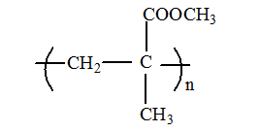

Monome tương ứng với **X** được tổng hợp trực tiếp từ hai chất hữu cơ **Y, Z**. Cả **Y** và **Z** đều phản ứng với Natri nhưng chỉ có **Y** phản ứng với NaHCO3. **Y** phản ứng với HCl đặc thu được hai sản phẩm hữu cơ chứa Clo.

Xác định công thức cấu tạo của **Y, Z** và viết các phương trình hóa học minh họa.

**2.** Chia hỗn hợp ancol đơn chức **X** và axit cacboxylic đơn chức **Y** thành 3 phần bằng nhau.

Đun nóng phần 1 với H2SO4 đặc thu được 4,08 gam este **Z**. Thủy phân hoàn toàn lượng este này cần vừa đủ 0,04 mol NaOH trong dung dịch.

**a)** Tìm công thức phân tử của este **Z**.

**b)** Cho phần 2 tác dụng hết với Natri dư thấy thoát ra 2,688 lít H2 (đktc). Đốt cháy hoàn toàn phần 3 thu được 28,16 gam CO2 và 14,4 gam nước..

Xác định công thức cấu tạo của **X, Y, Z.** Tính hiệu suất của phản ứng este hóa.

-----------------------------------HẾT-------------------------------------

Tài liệu được chia sẻ bởi Website VnTeach.Com

https://www.vnteach.com